Termo de Renúncia de Responsabilidades
Data 10/03/2026
Nome completo Benedita Marques
Data de nascimento: 27/09/2002
NIF 255120397
E-mail : benimarques111@gmail.com
Tel.-Nr. +351914395460
Gênero: Female

Com a minha assinatura, confirmo que concordo com:

- Termos e Condições
- Política de Privacidade
- Não ser portador de quaisquer contraindicações para a prática de atividades físicas, de acordo do ponto no 2 do artigo 40º, da Lei de Bases da Atividade Física e do Desporto, aprovada pelo Decreto‐lei no 5/2007, de 16 de Janeiro.

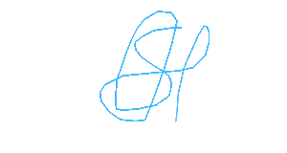
Assinatura do usuário

...................................................................

